OSNOVO - Комплект для передачи сигналов VGA, Клавиатура, "Мышь" и аудио по сети Ethernet на расстояние до 200м.
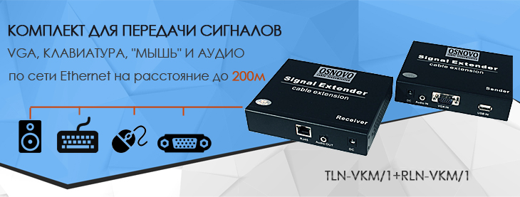
Комплект из приемника и передатчика для передачи сигналов VGA, Клавиатура, "Мышь" и аудио по сети Ethernet на расстояние до 200м(в режиме "точка-точка") с возможностью увеличить расстояние передачи при помощи Ethernet коммутаторов или удлинителей. Разрешение до 1920х1080, 60Гц. Можно подключать до 253 приёмников RLN-VKM/1 в режиме Multicast.
Подробнее:

TLN-VKM/1+RLN-VKM/1
Комплект (передатчик+приемник) для передачи VGA, Клавиатура, "Мышь" и аудиосигнала по сети Ethernet. Расстояние передачи "точка-точка" до 200м. Возможность увеличить расстояние передачи при помощи Ethernet коммутаторов или удлинителей. Разрешение до 1920х1080, 60Гц.
Основные характеристики:  - Расстояние передачи (макс.) (м): 200  - Разрешение (макс.): 1920х1080  - Аудио: да  - USB: да  - Подключение:  - TLN-VKM/1: D-sub15(VGA вх.) х1, D-sub15(VGA вых.) х1, USB-A х1, TRS3.5мм(аудио вх.) х1, Роз. DC5,5x2,1mm (питание), RJ45 х1; RLN-VKM/1: RJ45 х1; D-sub15(VGA вых.) х1, USB-A х1, TRS3.5мм(аудио вых.) х1, Роз. DC5,5x2,1mm (питание).  - Питание: БП AC220V/DC5V  - Рабочая температура: ̶15...+55°С  Просмотреть все характеристики... | 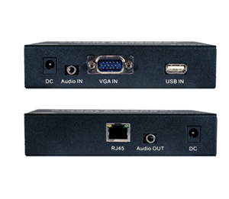

Схема применения TLN-VKM/1+RLN-VKM/1

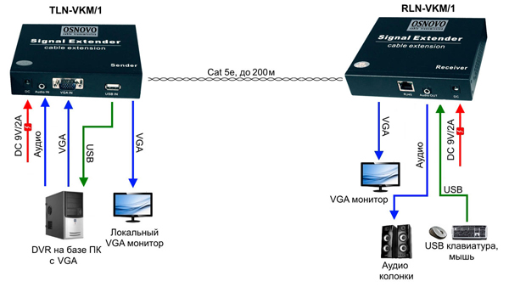

Гарантия - 5 лет!
По вопросам приобретения обращайтесь к официальным дилерам OSNOVO, подробные описания оборудования для вашего решения на нашем сайте.

